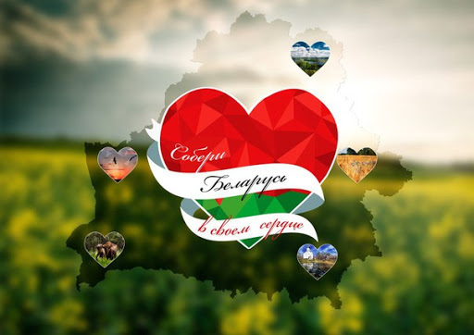 **План**

**мероприятий**

**на субботу**

**06.04.2024**

**День гражданско-патриотического и духовно-нравственного воспитания**

|  |  |  |  |  |
| --- | --- | --- | --- | --- |
| **Время** | **Место** | **Мероприятия** | **Аудитория** | **Организатор** |
| 10.00 | каб.3 | Культурно-досуговое мероприятие «На пути к правовому государству» | 1-е классы | Михальчук М.М. |
| 10.00 | каб.4 | Ток-шоу «В судьбе малой родины-наша судьба» | 2-е классы | Кахнович С.П. |
| 10.00 | каб.6 | Патриотический вояж «Беларусь-моя гордость! Беларусь – моя судьба!» | 3-е классы | Иодковская А.В. |
| 10.00 | каб.7 | Познавательная программа «Символ дружбы и духовного родства» | 4-е классы | Шмойло Ю.И. |
| 11.00 | каб.23 | Видеопрезентация «У нас единая планета, у нас единая семья» | 5-е классы | Ушкевич А.С. |
| 11.00 | каб.49 | Информ-дайджест «Навстречу друг другу: диалог культур» | 6-е классы | Карпач О.Н. |
| 11.00 | каб.25 | Исторический экскурс «Беларусь и Россия: нерушимое братство» | 7-е классы | Попова М.Н. |
| 12.00 | каб.30 | Познавательная игра «Государственные символы Республики Беларусь» | 8-е классы | Стубеда Н.А. |
| 12.00 | каб.26 | Разговор в кругу «Две сестры – Беларусь и Россия» | 9-е классы | Богдан П.А. |
| 12.00 | каб.33 | Исторический экскурс «Союзное государство: перспективы развития» | 10-11 классы | Кощиц О.В. |
| 11.00 | каб.36 | Кинолекторий военно-патриотической направленности | 9-11 классы | Богдан П.А. |
| 12.00 | каб.36 | Познавательная программа «Долой вредные привычки» | 5 классы | Спицына В.И. |
| 11.00 | каб. 26 | Интерактивное занятие «Я среди других» (профилактика насилия) | 1-2 классы | Авижич С.В. |

**Ответственные: педагоги, В течение дня: объединения**

**руководители объединений по интересам, по интересам, спортивные секции,**

**спортивных секций школа раннего развития «Субботняя**

**академия»**